Informe Técnico
Empresa: comercioYa
Autor: Martin Rojas
Fecha: 17/02/2026
Introducción
El presente informe tiene como objetivo aplicar técnicas de análisis exploratorio de datos (EDA) y modelado estadístico para comprender el comportamiento de los clientes de la empresa ComercioYA. El análisis busca identificar las variables que influyen en el monto total de compras y evaluar la existencia de relaciones estadísticas significativas que permitan explicar y predecir el rendimiento comercial.
Para este propósito, se analizó un conjunto de datos compuesto por 200 registros que incluyen variables como frecuencia de compra, visitas al sitio web, monto total de compras, devoluciones, reseñas y género del cliente.
Análisis Exploratorio de datos
El análisis descriptivo reveló que el monto total de compras presenta un promedio de $821.34, con una desviación estándar de $426.89. Este nivel de dispersión indica una alta variabilidad en el comportamiento de gasto entre los clientes.
El coeficiente de variación (CV) fue del 52%, lo que confirma la existencia de heterogeneidad significativa en la base de clientes. Esto implica que el valor promedio no representa adecuadamente a todos los clientes, evidenciando la presencia de distintos segmentos de comportamiento.
Se identificó un grupo de clientes con alto valor transaccional (High-Ticket), cuyos montos de compra superan los $1,248 (una desviación estándar por encima del promedio). Este segmento representa una oportunidad estratégica, ya que genera un mayor ingreso por cliente en comparación con el promedio general.

Figura 1. Distribución del monto total de compras
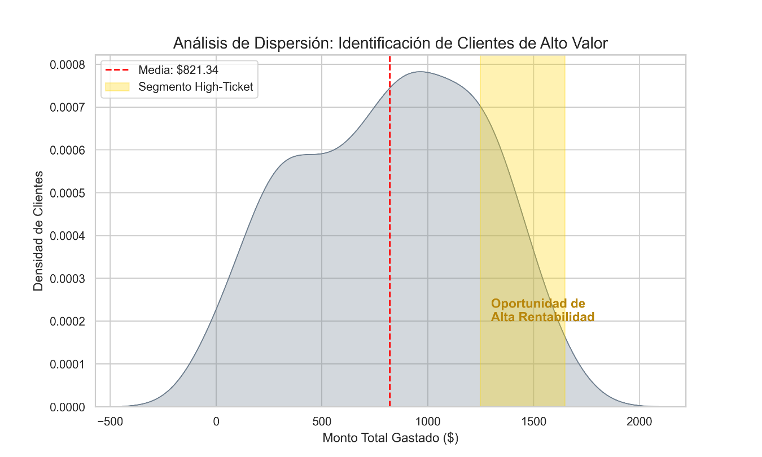
Debido a esta dispersión del 52% (CV), se confirma que el promedio no representa a la totalidad de la base. Existe un grupo de clientes High-Ticket que se sitúa por encima de los $1,248 (+1 std). Se recomienda priorizar estrategias de fidelización para este segmento, ya que su valor transaccional es un 51% superior al promedio, representando el mayor potencial de rentabilidad por adquisición, Desde una perspectiva de eficiencia operativa, captar un cliente en este segmento es equivalente a captar 1.5 clientes promedio, pero con un costo de adquisición (CAC) probablemente similar, lo que maximiza el retorno de inversión (ROI) para ComercioYA."
Análisis de correlación
Se construyó una matriz de correlación para evaluar la relación entre las variables del dataset. Los resultados mostraron una correlación fuerte y positiva de 0.94 entre la frecuencia de compra y el monto total gastado.
Este resultado indica la existencia de una relación lineal significativa entre ambas variables, lo que sugiere que los clientes que compran con mayor frecuencia tienden a generar un mayor volumen de ingresos.
Asimismo, se observó una correlación elevada de 0.93 entre el número de visitas al sitio web y la frecuencia de compra, lo que evidencia que el tráfico digital es un factor clave en la generación de conversiones.
Por otro lado, variables como el género del cliente y las reseñas no mostraron una relación estadísticamente significativa con el monto total de compras, lo que indica que estas variables tienen un impacto limitado en el comportamiento de gasto dentro del contexto analizado.
Se construyó una matriz de correlación para evaluar la relación entre las variables del dataset.

Figura 2. Matriz de correlación entre variables
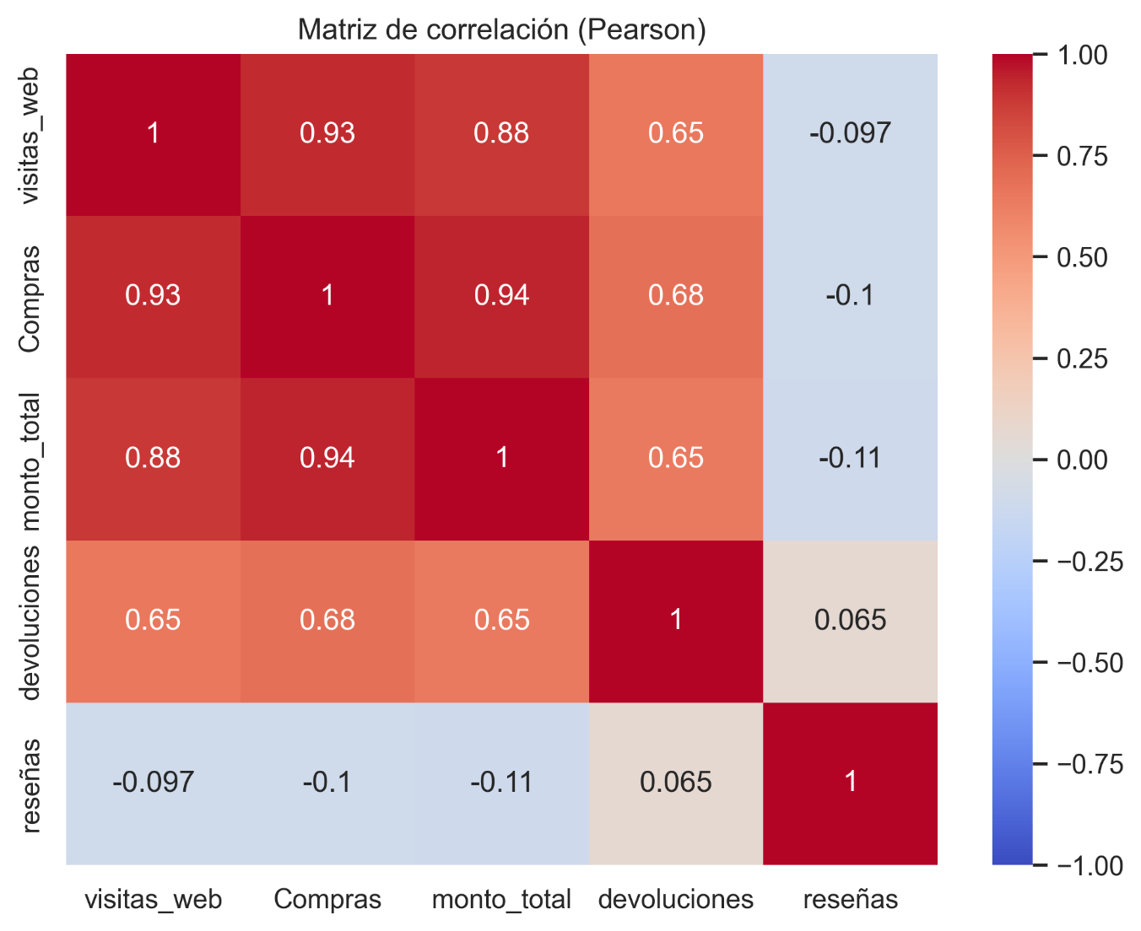
Modelo de Regresión Lineal
Se planteó la hipótesis de que la frecuencia de compra explica el monto total gastado por los clientes.
Para evaluar esta hipótesis, se implementó un modelo de regresión lineal utilizando la frecuencia de compra como variable independiente y el monto total como variable dependiente.
Se observa una relación lineal entre la frecuencia de compra y el monto total.

Figura 3. Relación entre frecuencia de compra y monto total
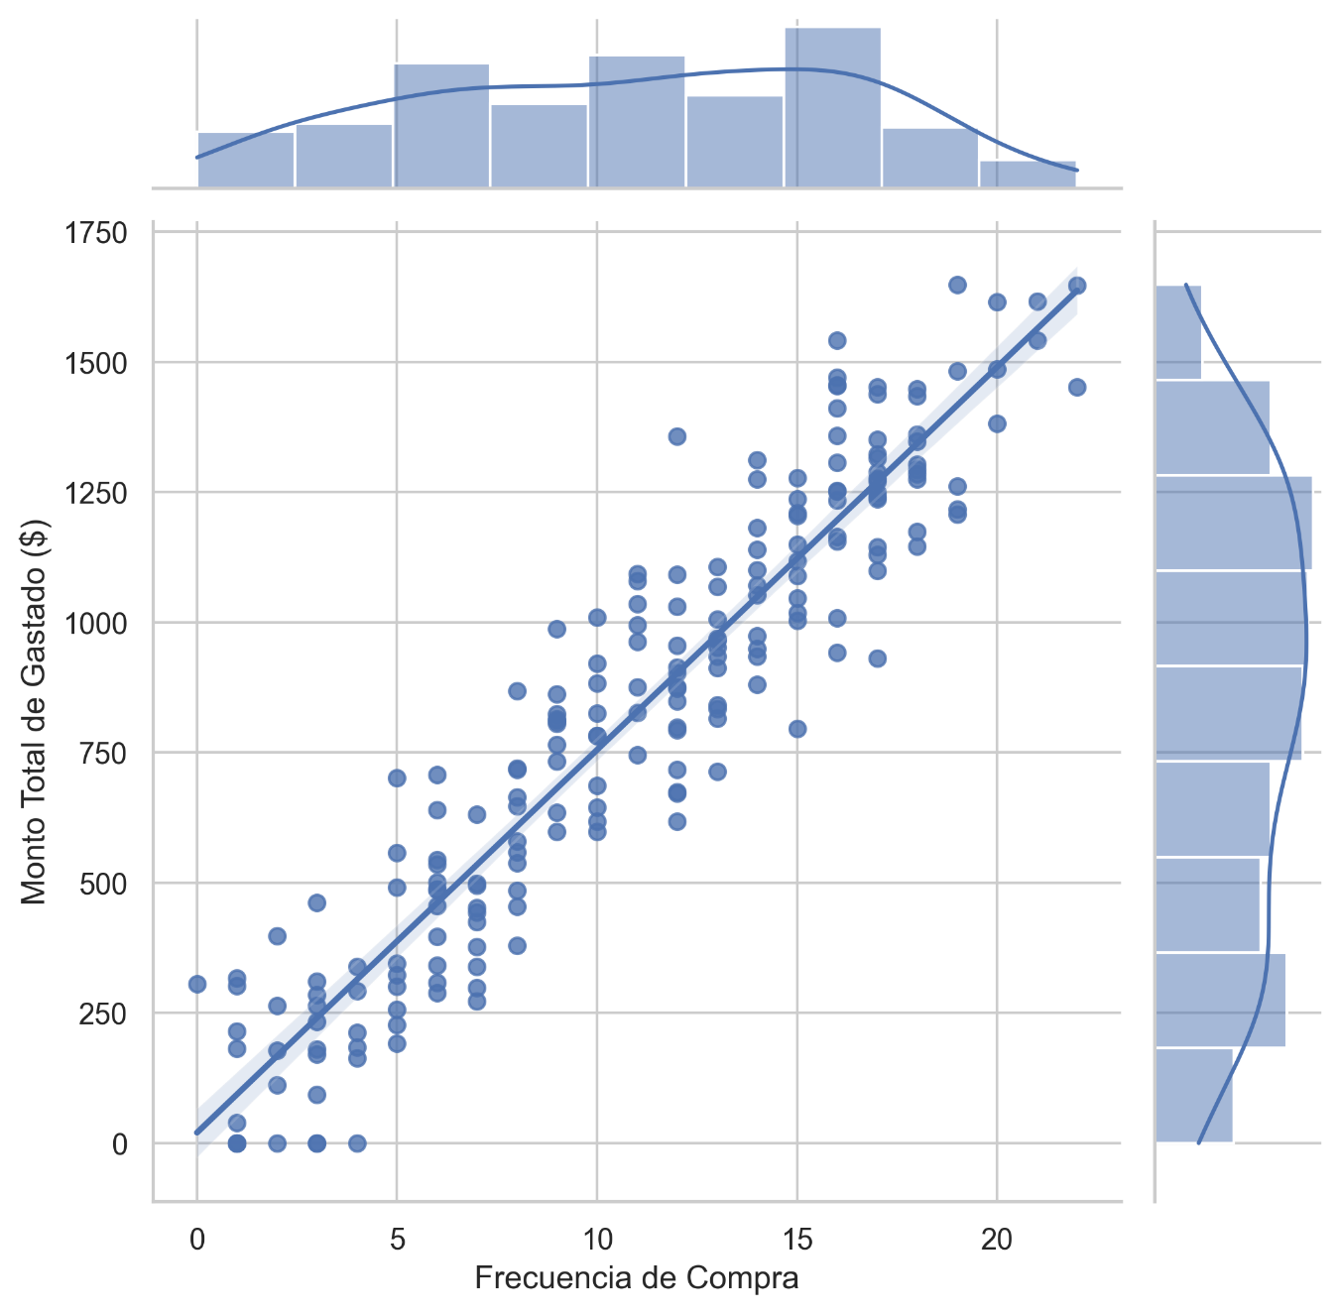

Resultados del modelo
El modelo de regresión lineal arrojó un coeficiente de determinación de:
R2=0.88R^2 = 0.88R2=0.88
Este resultado indica que el 88% de la variabilidad del monto total de compras puede ser explicada por la frecuencia de compra.
Asimismo, el coeficiente asociado a la variable frecuencia de compra fue estadísticamente significativo (p < 0.05), lo que permite concluir que existe una relación significativa entre ambas variables.
Esto confirma que la frecuencia de compra es un predictor relevante del gasto total del cliente.
Para validar el modelo, se analizó la distribución de los residuos mediante un QQ-Plot.
Figura 4. QQ-Plot de residuos del modelo
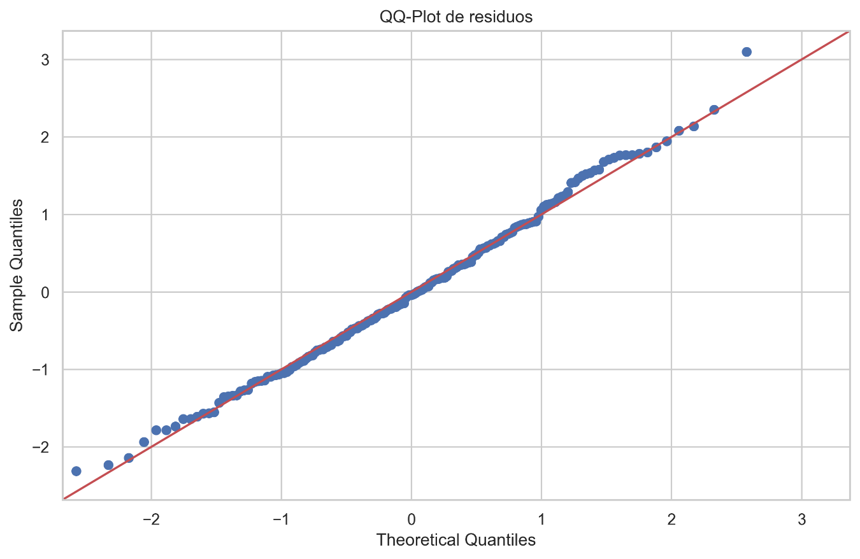
Validación del modelo
Para validar la robustez del modelo, se realizó un análisis de residuos mediante un gráfico QQ-Plot.
Los resultados mostraron que los residuos siguen aproximadamente una distribución normal, lo que indica que el modelo cumple con los supuestos fundamentales de la regresión lineal.
Esto confirma que el modelo es estadísticamente válido y que las inferencias realizadas son confiables.
Se comparó la distribución del monto total de compras por género. Visualmente, las distribuciones son similares y no se observan diferencias relevantes en la tendencia central, lo que sugiere que el género no es un factor determinante del gasto total.

Figura 5. Distribución del monto total de compras por género
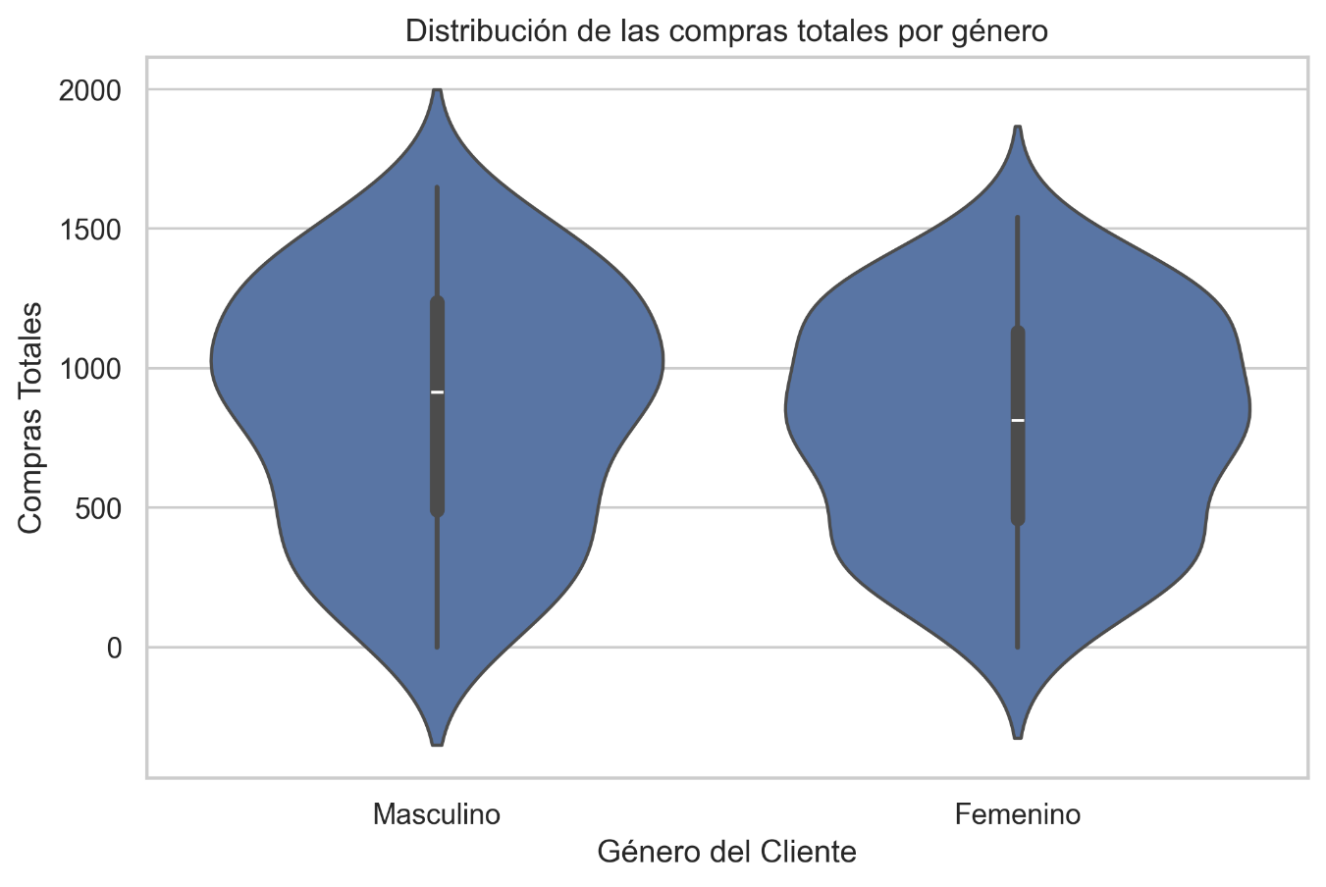

Conclusiones
El análisis realizado permitió identificar patrones significativos en el comportamiento de los clientes de ComercioYA.
Los resultados muestran que la frecuencia de compra es el principal factor que explica el monto total de gasto, con un alto nivel de capacidad explicativa (R² = 0.88).
Asimismo, se evidenció que el tráfico web desempeña un papel fundamental en la generación de compras, lo que resalta la importancia de optimizar las estrategias de adquisición y conversión de clientes.
Por otro lado, variables como el género y las reseñas no mostraron un impacto significativo en el gasto total, lo que sugiere que estas variables tienen una relevancia limitada en el contexto analizado.
En conclusión, el modelo implementado permite explicar de manera significativa el comportamiento de gasto de los clientes y constituye una herramienta útil para la toma de decisiones basada en datos.
Es importante señalar que el dataset utilizado es sintético, por lo que los resultados tienen un propósito académico. Sin embargo, las técnicas aplicadas son directamente transferibles a entornos reales.

